|  |  |  |
| --- | --- | --- |
| |  |  | | --- | --- | | logo (CMYK)-01 | BỘ GIÁO DỤC VÀ ĐÀO TẠO  **TRƯỜNG ĐẠI HỌC CÔNG NGHỆ TP. HCM** |   **BÁO CÁO ĐỒ ÁN CƠ SỞ**  **--//--**  **Đề tài**  **Làm sao để dự đoán cặp giá trị tiếp theo của cặp EUR/ USD (Forex)**  Ngành: **CÔNG NGHỆ THÔNG TIN**  Chuyên ngành: **CÔNG NGHỆ PHẦN MỀM**  TP. Hồ Chí Minh, …/2019 |

|  |  |
| --- | --- |
| logo (CMYK)-01 | BỘ GIÁO DỤC VÀ ĐÀO TẠO  **TRƯỜNG ĐẠI HỌC CÔNG NGHỆ TP. HCM** |

**BÁO CÁO ĐỒ ÁN CƠ SỞ**

**Đề tài: Làm sao để dự đoán cặp giá trị tiếp theo của cặp EUR/ USD (Forex)**

-----//-----

**Ngành: Công nghệ thông tin**

**Chuyên ngành: Công nghệ phần mềm**

**Tuần: Ngày nộp:**

**Giảng viên hướng dẫn: Thầy Bùi Mạnh Toàn**

**Sinh viên thực hiện:**

**Lớp: 16DTHC2**

Trương Tấn Phát ( 1611 061 139 )

Phạm Nguyễn Hoàng Vĩnh Phúc ( 1611 060 524 )

Học kì 2B, năm học 2018 – 2019

**MỤC LỤC**

**TRANG BÌA**

**GHI CHÚ TRƯỚC KHI ĐỌC**

**DANH MỤC HÌNH ẢNH**

**DANH MỤC VIẾT TẮT**

DANH SÁCH CÁC CHƯƠNG

**CHƯƠNG 1. TỔNG QUAN 1**

1.1 GIỚI THIỆU ĐỀ TÀI 1

1.2 NHIỆM VỤ ĐỀ TÀI 2

1.3 CẤU TRÚC ĐỒ ÁN 3

**CHƯƠNG 2: CƠ SỞ LÝ THUYẾT 4**

2.1 KHÁI NIỆM CÁC THÀNH PHẦN CỦA CÔNG CỤ 4

2.1.1 CÔNG CỤ HOẠT ĐỘNG TRONG GIAO DỊCH 4

2.1.2 MÔI TRƯỜNG HOẠT ĐỘNG CỦA CÔNG CỤ GIAO DỊCH 4

2.1.3 MÔI TRƯỜNG TẠO RA CÔNG CỤ GIAO DỊCH 5

2.1.4 NGÔN NGỮ LẬP TRÌNH ĐƯỢC DÙNG ĐỂ TẠO RA CÔNG CỤ 6

2.2 LÝ THUYẾT ĐƯỢC DÙNG TRONG ĐỒ ÁN 8

2.2.1 CÁC MÔ HÌNH DỰ ĐOÁN SẼ ĐƯỢC DÙNG 8

2.2.1.1 MÔ HÌNH NẾN 212 8

2.2.1.2 MÔ HÌNH LÀM MỊN NẾN 10

2.2.2 MÔ HÌNH ROBOT GIAO DỊCH 212 (EA-212) 12

**CHƯƠNG 3: KẾT QUẢ THỰC NGHIỆM 13**

3.1 MÔ TẢ CÁC DỮ LIỆU KHI CHẠY THỬ NGHIỆM 13

3.2 CÀI ĐẶT TỪNG PHẦN 14

3.2.1 CÀI ĐẶT CHỈ BÁO (INDICATORS) 14

3.2.2 CÀI ĐẶT ROBOT GIAO DỊCH TƯ ĐỘNG (EXPERT ADVISOR) 17

3.3 TIẾN HÀNH CHẠY THỬ NGHIỆM EXPERT ADVISOR 212 20

3.4 KẾT QUẢ SAU KHI CHẠY THỬ NGHIỆM EA-212 23

**CHƯƠNG 4: KẾT LUẬN VÀ KIẾN NGHỊ 28**

4.1 KẾT LUẬN 28

42 KIẾN NGHỊ 29

**TÀI LIỆU THAM KHẢO 30**

**GHI CHÚ TRƯỚC KHI ĐỌC**

* Bản báo cáo này được lưu trữ tại:
  + <https://tinyurl.com/y2fouvt6>
* Thư mục chưa các file có công cụ thực thi được lưu trữ tại đây:
  + <https://tinyurl.com/yxu4z74a>
* Thư mục tổng chứa 2 thư mục trên được lưu trữ tại:
  + <https://tinyurl.com/y2e5asht>
* Thành phần mã chạy của công cụ có thể được thay đổi liên tục theo yêu cầu của đề tài nhưng mục đích hoạt động của công cụ sẽ không thay đổi theo thời gian.
* Những tài liệu được đính kèm theo tập báo cáo này đều sẽ được liệt kê bởi người viết. Việc liệt kê có thể được viết bằng chữ viết tay hoặc đánh máy tuỳ theo thời điểm và tình huống các tài liệu đính kèm được bổ sung.
* Các bản báo cáo (PDF) được đính kèm trong bản báo cáo này chỉ khả dụng ở bản điện tử, đọc giả có thể sử dụng máy tính để có chất lượng đọc đầy đủ nhất.
* Bản báo cáo này có 2 biến thể gồm: 1 file Word (.docx) và 1 file PDF (.pdf).
* Các tài liệu tham khảo đều khả dụng truy cập trong lần truy cập cuối vào ngày: Truy cập và kiểm tra lần cuối ngày: 17/06/2019. Các đường dẫn đến những tài liệu tham khảo có thể thay đổi hoặc không khả dụng trong tương lai.

**DANH MỤC HÌNH ẢNH**

CHƯƠNG 2:

* Phần 2.1:
  + Mục 2.1.2: Ảnh hiển thị minh hoạ giao diện của phần mềm MetaTrader5.
  + Mục 2.1.3: Ảnh hiển thị minh hoạ giao diện của phần mềm MetaEditor.
* Phần 2.2:
  + Mục 2.2.1.1:
    - Ảnh 1: Ảnh minh hoạ của công thức dự đoán mô hình nến 212.
    - Ảnh 2: Ảnh minh hoạ các nến bị lệch so với điều kiện xét của công thức 212.
    - Ảnh 3: Ảnh minh hoạ các nến bị lệch so với điều kiện xét của công thức 212.
    - Ảnh 4: Ảnh mình hoạ 1 vài ví dụ về việc mô hình dự báo nến 212 chạy đúng với các thông số phù hợp với công thức.
  + Mục 2.2.1.2: Ảnh minh hoạ và mô tả của mô hình làm mịn nến.

CHƯƠNG 3:

* Phần 3.1
  + Mục 3.1.1:
    - Ảnh 1: Hiển thị 2 file cài thực thi (file 212-03 và file Inditest01) trong thư mục [SetUpEA212/Indicators/OrFox].
    - Ảnh 2: Hiển thị 2 file mã nguồn (file 212-03 và file Inditest01) trong thư mục [SetUpEA212/Indicators/SourceCodes].
    - Ảnh 3: Hướng dẫn cách mở thư mục Indcators trong giao diện MetaEditor.
    - Ảnh 4: Là bản phóng to của Ảnh số 3.
    - Ảnh 5: Hướng dẫn sao chép các mục cần thiết trong thư mục [SetUpEA212/Indicators].
    - Ảnh 6: Hướng dẫn dán các thư mục vừa sao chép vào thư mục Indicators của MetaEditor.
  + Mục 3.1.2:
    - Ảnh 1: Mô tả hình ảnh file thực thi của EA-212 trong thư mục [SetUpEA212/ExpertAdvisor/EA212].
    - Ảnh 2: Mô tả hình ảnh file mã nguồn của EA-212 trong thư mục [SetUpEA212/ExpertAdvisor/SourceCodes].
    - Ảnh 3: Hướng dẫn cách mở thư mục Experts trong giao diện MetaEditor.
    - Ảnh 4: Là bản phóng to của Ảnh 3.
    - Ảnh 5: Hướng dẫn sao chép thư mục EA212 trong thư mục [SetUpEA212/ ExpertAdvisor].
    - Ảnh 6: Hướng dẫn dán thư mục EA212 vào thư mục Experts của MetaEditor.
  + Mục 3.2:
    - Ảnh 1: Hướng dẫn mở cửa sổ chạy thử trong giao diện nền của MetaTrader5.
    - Ảnh 2: Mô tả giao diện của cửa sổ chạy thử trong MetaTrader5.
    - Ảnh 3: Đánh dấu các vị trí cài đặt chuẩn bị cho quá trình chạy thử của EA-212.
    - Ảnh 4: Hướng dẫn kích hoạt quá trình chạy thử cho EA-212.
    - Ảnh 5: Mô tả giao diện của cửa sổ chạy thử trong MetaTrader5.
    - Ảnh 6: Hìn hảnh của EA-212 khi hoạt động.
  + Mục 3..3:
    - Ảnh 1: Ảnh kết quả của EA-212 sau lần chạy thứ nhất.
    - Ảnh 2: Ảnh kết quả của EA-212 sau lần chạy thứ hai.
    - Ảnh 3: là bản ảnh đầy đủ của ảnh 2.

*Lưu ý: Thứ tự của các ảnh chỉ được tính trong 1 mục của 1 chương. Số thứ tự của ảnh ở mục này không liên quan đến số thứ tự của ảnh ở mục khác.*

**DANH MỤC VIẾT TẮT**

Trong bài viết có một số mục viết có sử dụng từ viết tắt được liệt kê bên dưới, kính mong quý độc giả lưu ý, xin cảm ơn.

Expert Advisor 212:

* + Có thể viết thành: EA-212., EA 212, EA212.

Indicator – Chỉ báo kĩ thuật:

* + Có thể viết thành: Indi, Indicators, chỉ báo.

Ngôn ngữ lập trình MetaQuote4, MetaQuote5:

* + Có thể viết thành: MQL4, mql4, MQL5, mql5.

Phần mềm giao dịch MetaTrader4, MetaTrader5:

* + Có thể viết thành: MT4., MT5.

Đơn vị tiện tệ:

* + Đồng tiền euro: EUR.
  + Đồng tiền đô la Mỹ: USD.

**CHƯƠNG 1: TỔNG QUAN**

* 1. **GIỚI THIỆU ĐỀ TÀI**

Sàn giao dịch ngoại hối Forex là viết tắt của foreign exchange - trao đổi ngoại hối và được sử dụng để mô tả giao dịch trên thị trường tiền tệ bởi những nhà đầu tư và nhà đầu cơ.

Giống như một nhà đậu tư có thể giao dịch chứng khoáng hoặc hàng hoá, một nhà đầu tư có thể kinh doanh tiền tệ và cố gắng kiếm lợi nhuận từ sử chênh lệch tỷ lệ giá giữa các đồng tiền của hai quốc gia.

Ví dụ, nếu một nhà đầu tư dự kiến đồng euro sẽ tăng giá so với đồng đô la Mỹ, ông ấy sẽ bán đồng đô la Mỹ để mua đồng euro. Nếu đồng euro mạnh lên, ông ta sẽ bán đồng euro và do đó tăng số tiền ban đầu ông có bằng đồng đô la.

Mọi chuyện thật đơn giản nếu nhà đầu tư ấy chỉ kinh doanh một loại tiền tệ hoặc một số ít loại hàng hoá khác. Nhưng mọi chuyện sẽ dần trở nên phức tạp và khó khăn hơn nếu ông ấy muốn đầu tư thêm vào lĩnh vực khác hay đơn giản là đầu tư vào một loại tiền tệ khác. Nhà đầu tư ấy sẽ phải làm việc nhiều giờ liền bên máy tính và các thiết bị điện tử để theo dõi từng chỉ số lên xuống của các cặp giá trị, sau đó ghép từng cặp giá trị ấy vào một khuông công thức và so sánh các kết quả với nhau để có thể đưa ra quyết định nên mua hay bán ở những phút tiếp theo.

Vấn đề bắt đầu nảy sinh từ đây, ông ấy phải làm việc với nhiều mô hình dữ liệu trong thời gian dài với tần suất cập nhật dữ liệu liên tục theo thời gian. Việc này có thể gây ra những áp lực không nhỏ lên khả năng hoạt động của nhà đầu tư, khiến ông ấy ra những quyết định không phù hợp và để mất những giá trị thu lời đáng giá.

Do đó chúng ta cần một công cụ có thể thực hiện việc đánh giá và sản sinh giao dịch một cách tự động. Công cụ này sẽ thu thập dữ liệu theo thời gian thực, đánh giá các kết quả và sẽ tự đưa ra những quyết định mua bán thay cho người dùng. Các công cụ sẽ hoạt động dưa trên các sô liệu giới hạn được định sẵn do người dùng và sẽ hoạt động trong mức giới hạn của người dùng. Những giá trị trong hoạt động của công cụ sẽ giúp các nhà đầu tư có thêm thời gian nghiên cứu, đầu tư vào các loại hình tài chính khác trong khi vẫn đảm bảo điều kiện sinh lời cho loại hình tài chính đang đầu tư.

Các công cụ phải được dễ dàng cài đặt, gỡ bỏ và phải luôn có khả năng nâng cấp trong tương lai. Nó cũng phải dễ dàng trong việc sử dụng, chia sẽ hoặc lưu trữ khi không dùng đến và đặc biệt là phải có tốc độ xử lí nhanh để có thể bắt kịp các thông số thị trường luôn được cập nhật liên tục.

* 1. **NHIỆM VỤ ĐỀ TÀI**

Tạo ra một công cụ hỗ trợ giúp người giao dịch giảm bớt thời gian phân tích với một loại hình đầu tư cho trước (EUR\USD) với tiêu chí:

* Công cụ sẽ hoạt động một cách độc lập, không cần sự ra lệnh của người sử dụng.
* Người dùng chỉ cần cài đặt các điều kiện để công cụ sản sinh giao dịch khi đủ điều kiện. công cụ sẽ tự động thu thập dữ liệu để phân tích và chờ đợi đến lúc đủ yêu cầu để phát sinh giao dịch.
* Công cụ gọn nhẹ, dễ cài đặt, hoạt động với tốc độ trong mức có thể chấp nhận.
* Những giao dịch do công cụ thực hiện phải đem về kết quả là thu được lợi nhuận nhiều so với số tiền đầu tư.

Các công cụ sẽ chạy trên các nền tảng giao dịch Ngoại hối (Forex). Các công cụ sẽ sử dụng các thông tin từ các chỉ báo và sau đó đưa những thông sớ từ các chỉ báo vào những công thức đã được lập trình sẵn và so sánh với các điều kiện phát sinh giao dịch. Sau khi đã đạt điều kiện để phát sinh giao dịch thì công cụ sẽ xét đến điều kiện cho phép giao dịch mà người dùng đã định sẵn từ khi cho chạy công cụ. Nếu mọi thông số đều được cho phép thì công cụ sẽ phát sinh giao dịch tại thời điểm mở phiên giao dịch tiếp theo.

Trong trường hợp khi giá trị thị trường của cặp tiền đang xét (EUR\USD) bị giảm sâu hoặc giảm liên tục thì công cụ phải có khả năng nhận biết và dừng giao dịch hoặc bán các giá trị đang giữ để thu hồi vốn.

Trong trường hợp khi giá trị thị trường của cặp tiền đang xét (EUR\USD) tăng mạnh hoặc tăng liên tục thì công cụ phải có khả năng nhận biết và tạo ra các giao dịch mua và bán giá trị đang giữ một cách hợp lí để sinh lời cho khoảng đầu tư.

* 1. **CẤU TRÚC ĐỒ ÁN**

Đồ án này bao gồm 4 chương:

* Chương 1: TỔNG QUAN
  + Tóm tắt những nhu cầu của đề tài, phân tích các đối tượng có liên quan trong quá trình thực hiện các công cụ đáp ứng nhu cầu của đề tài.
* Chương 2: CƠ SỞ LÝ THUYẾT
  + Mô tả các lí thuyết, cách thức hoạt động của những công cụ dựa trên các lí thuyết đã có.
* Chương 3:KẾT QUẢ THỰC NGHIỆM
  + Hướng dẫn cài đặt những phần cần thiết để tiến hành chạy thử nghiệm các công cụ.
  + Chạy thử nghiệm các công cụ đã xây dựng được và tiến hành kiểm tra những kết quả đã đạt được sau khi chạy thử nghiệm.
* Chương 4:KẾT LUẬN VÀ KIẾN NGHỊ
  + Phân tích sơ bộ những tính chất và đặc điểm hoạt động của các công cụ đã xây dựng được.
  + Đưa ra các cách củng cố, cải thiện những chức năng của các công cụ troing thời gian tới.

**CHƯƠNG 2: CƠ SỞ LÝ THUYẾT**

* 1. **KHÁI NIỆM CÁC THÀNH PHẦN CỦA CÔNG CỤ**

**2.1.1 CÔNG CỤ HOẠT ĐỘNG TRONG GIAO DỊCH**

Công cụ khi hoạt động sẽ gồm 2 phần chính gọi là phần tham chiếu (indicator) và phần xử lí (Expert Advisor):

* Indicator [1] (Indi - Chỉ báo tham chiếu) là chỉ báo kỹ thuật dựa trên những tính toán về khối lượng, giá lịch sử hoặc những thông tin về những hợp đồng tương lai để dự đoán xu hướng của thị trường. Indicator cũng là chỉ số phân tích kỹ thuật cơ bản trong thị trường tài chính và được biểu thị dưới dạng mô hình biểu đồ. Các chỉ báo Indicator được thể hiện trên các biểu đồ dữ liệu giá để thấy được tình trạng giá cả biến thiên như thế nào và để chỉ ra tình trạng quá mua (over bought) hay quá bán (cover sold) của thị trường.
* ExpertAdvisor[2] (EA – công cụ phát sinh giao dịch) là một chương trình có thể đang thực hiện hành động theo hướng dẫn của trader, mà không có sự tham gia trực tiếp của người đó. Bạn cài đặt Expert Advisor vào sàn giao dịch trực tuyến (online trading platform), kết nối với server của nhà môi giới, điều chỉnh tất cả các cài đặt và Expert Advisor sẽ bắt đầu giao dịch theo chiến lược đã đặt trước.

**2.1.2 MÔI TRƯỜNG HOẠT ĐỘNG CỦA CÔNG CỤ GIAO DỊCH**

Môi trường hoạt động của công cụ giao dịch (EA và Indicator) là phần mềm giao dịch sàn chứng khoán ngoại hối (Forex) có tên MetaTrader 5.

MetaTrader5 [3] là một nền tảng thể chế đa tài sản cung cấp các khả năng giao dịch nổi bật và các công cụ phân tích kỹ thuật, cũng như cho phép sử dụng các hệ thống giao dịch tự động (robot giao dịch) và sao chép giao dịch. MetaTrader 5 là một nền tảng tất cả-trong-một cho giao dịch ngoại hối, cổ phiếu và kỳ hạn.

Vào tháng 10 năm 2009, phần mềm MetaTrader 5 của MetaQuotes Software sau khi mã hóa lại đáng kể đã được đưa vào thử nghiệm beta công khai. Tài khoản trực tuyến MT5 đầu tiên sau đó được InstaForex giới thiệu vào tháng 9 năm 2010. Trong năm 2013 và 2014, ngôn ngữ lập trình MQL4 đã được sửa đổi hoàn toàn và cuối cùng đạt đến mức MQL5. Bắt đầu từ build 600, MQL4 và MQL5 giờ đã hợp nhất sử dụng MetaEditor.

* Biểu tượng trên nền màn hình máy tính:
* Hình ảnh của giao diện:

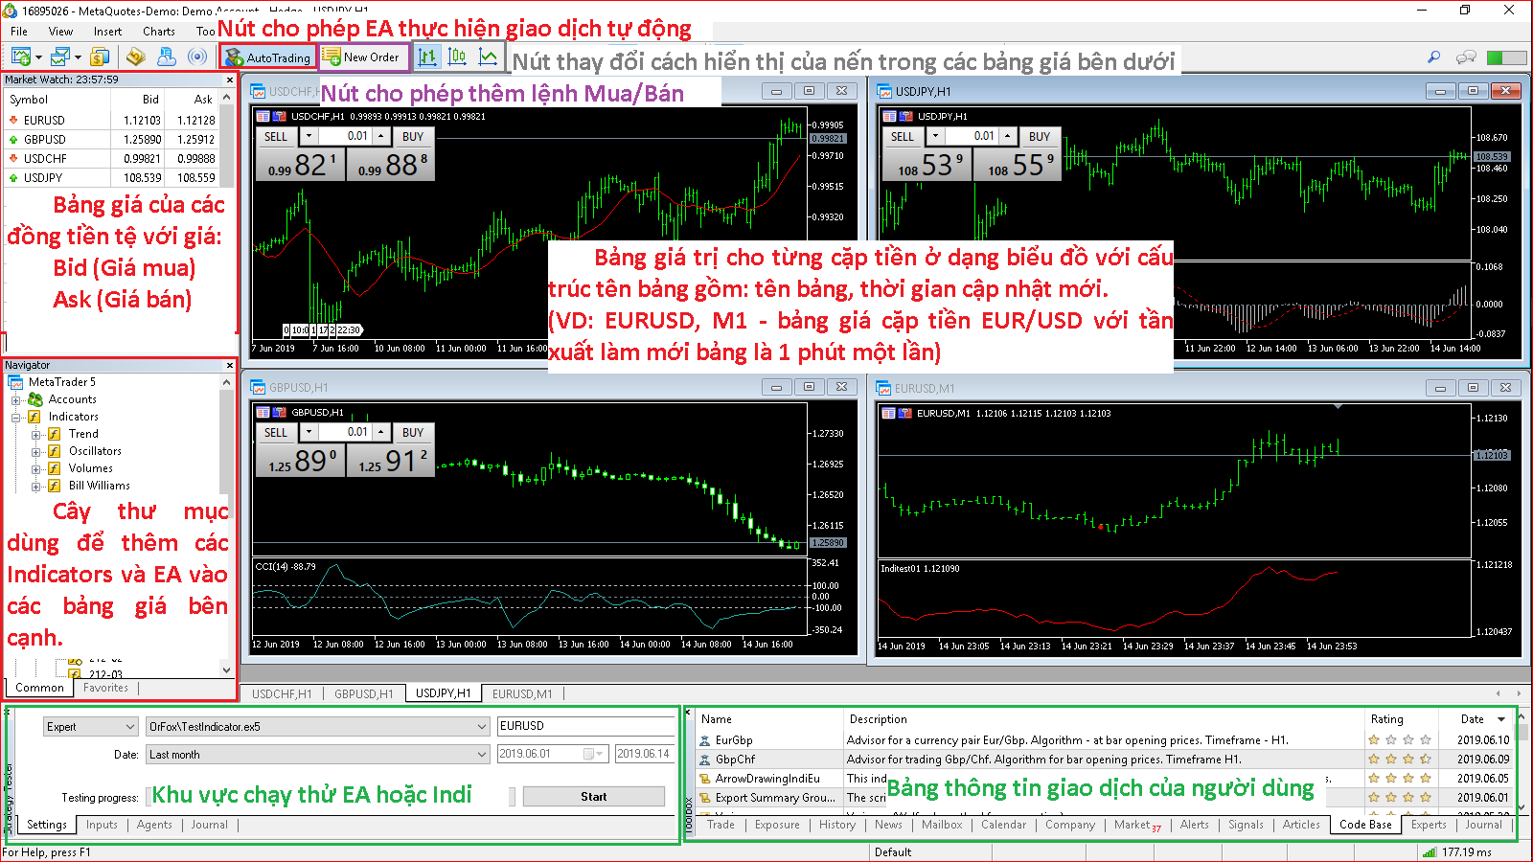

**2.1.3 MÔI TRƯỜNG TẠO RA CÔNG CỤ GIAO DỊCH**

MetaEditor là công cụ để người lập trình dùng để viết mã cho công cụ giao dịch tự động bao gồm chỉ báo (Indicators) và Robot giao dịch (Expert Advisor).

MetaEditor được tự động cài đặt chung với Meta Trader 5. Người dùng chỉ cần cài đặt Meta Trader 5 trên máy tính và có thể sử dụng MetaEditor.

* Biểu tượng trên màn hình máy tính:
* Hình ảnh giao diện:

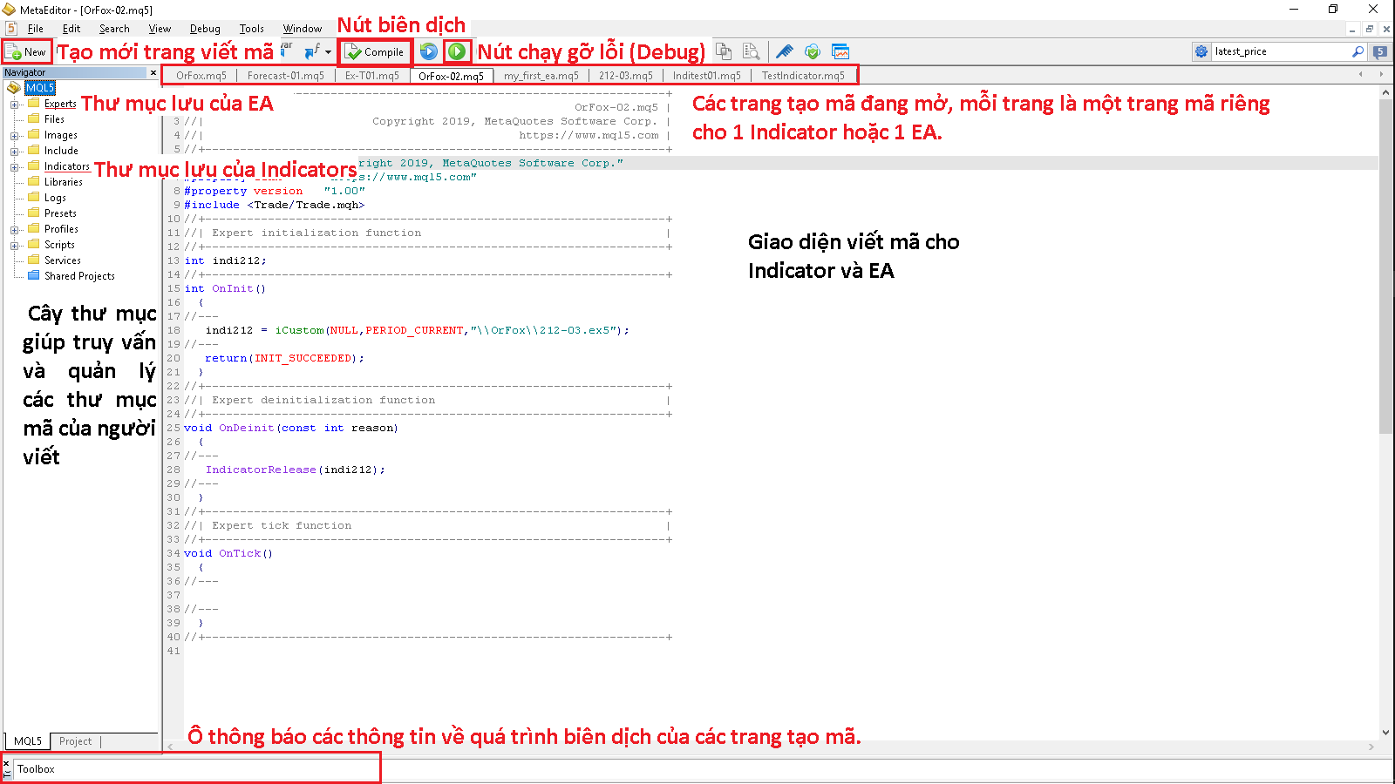

**2.1.4 NGÔN NGỬ LẬP TRÌNH ĐƯỢC DÙNG ĐỂ TẠO RA CÔNG CỤ**

Ngôn ngữ lập trình được dùng để tạo ra các chỉ báo (Iindicator) và các công cụ giao dịch tự động (Expert Advisor) được gọi là MQL. Có 2 ngôn ngữ là MQL4 (mql4) và MQL5 (mql5), trong bản báo cáo này sử dụng ngôn ngữ mql5[5].

MQL hay được gọi là MetaQuotes Language, là một ngôn ngữ lập trình dựa trên nền tảng của ngôn ngữ C++ và có tính hướng đối tượng. Mọi công cụ giao dịch và chỉ báo đều đươc viết bầng MQL4 hoặc MQL5.

* Ngôn ngữ MQL4 được dùng trong phần mềm MetaTrader 4.
* Ngôn ngữ MQL5 được dùng trong phần mềm MetaTrader 5.

MQL có cấu trúc mã tương tự như cấu trúc mã của ngôn ngữ C/C++. Phù hợp với những lập trính viên có kinh nghiệm làm việc trên C/C++.

Phần mềm giao dịch MetaTrader4 (MT4) và MetaTrader5 (MT5) về cơ bản cùng là phần mềm giao dịch cho phép giao dịch nhiều loại sản phẩm như: Crypto (tiền ảo), hàng hoá (dầu, ngũ cốc, năng lượng), chỉ số chứng khoáng, trái phiếu, các hợp đồng tương lai.Riêng MT5 sẽ có thêm hàng trăm cổ phiếucủa những công ty hàng đầu trên thế giới.

MT4 có ít khung thời gian giao dịch cho người dùng lựa chọn: M1(1 phút), M5 (5 phút), M15 (15 phút), M30 (30 phút), H1 (1 giờ), H4 (4 giờ), D1(1 ngày), W1 (1 tuần) và MN (1 tháng).

MT5 có nhiều khung thời gian giao dịch cho người dùng hơn MT4: M1, M2, M3, M4, M5, M6, M10, M12, M15, M20, M30, H1, H2, H3, H4. H6, H8, H12, D1, W1 và MN.

Vì MT5 là phần mềm giao dịch có nhiều chức năng hơn MT4 (những chức năng cơ bản thì vẫn như nhau), nên MT5 sẽ tiêu hao nhiều bộ nhớ và cần tốc đô xử lí của chip cao hơn so với MT4.

MT4 và MT5 là 2 hệ thống riêng biệt nên sẽ không có tính tương thích giữa 2 nền tảng này. Người dùng không thể đăng nhập vào MT5 trên tài khoảng của MT4. Do đó họ phải tạo thêm 1 tài khoảng mới chuyên dụng cho MT5.

Bên cạnh đó, các chỉ báo (Indicators) và ROBOT giao dịch tự động (Expert Advisor - EA) của MT4 không thể sử dụng cho MT5 và ngược lại.

Mô hình cấu trúc mã lênh thực thi của 2 nền tảng này khác nhau nhưng tất cả đều dựa trên nền tảng của ngôn ngữ C/C++.

MT4 tập trung vào các hoạt động giao dịch Forex, MT5 được thiết kế để hoạt động ở các thị trường khác ngoài Forex. Và MT5 được các Trader tại Mỹ sử dụng trong giao dịch như mợt công cụ để lách luật.

MT4 hiện nay vẫn là nền tảng giao dịch hảng đầu và nổi tiếng nhất, được hỗ trợ bởi các công cụ đa dạng và có một cộng đồng lớn mạnh.

* 1. **LÝ THUYẾT ĐƯỢC DÙNG TRONG ĐỒ ÁN**
     1. **CÁC MÔ HÌNH DỰ ĐOÁN SẼ ĐƯỢC DÙNG**

Công cụ Expert Advisor khi hoạt động có sử dụng chỉ báo của mô hình nến 212 và chỉ báo hiển thị làm mịn biểu đồ nến để hoạt động.

* + - 1. **MÔ HÌNH NẾN 212**

Mô hình nến 212 [4] có mục đích sẽ dự đoán giá trị nến tiếp theo của cặp tiền EUR\USD sẽ tăng hoặc giảm với mô hình gồm 1 cụm 5 nến cho trước để làm tiền đề dự đoán cho nến tiếp theo.

Các nến được cho sẵn sẽ phải đứng theo thứ tự:

* + Hai nến đầu liên tục phải cùng 1 hướng.
  + Nến thứ 3 phải ngược hướng 2 nến đầu.
  + Nến thứ 4 và 5 phải liên tục cùng hướng 2 nến đầu.
* Sau khi cụm 5 nến này hoàn tất, nến thứ 6 được suy luận sẽ là cùng hướng với nến số 3.

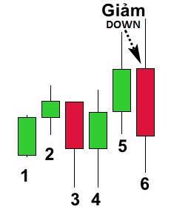Mô hình này được khuyên sẽ hoạt động phát huy tốt nhất khi cho biểu đồ cập nhật giá trị mội 4 tiếng (giá trị update H4 trong MetaTrader 5).

Theo hình minh họa trên (lấy từ bài viết gốc), nến 1-2 tăng liên tục, nến 3 giảm, nến 4-5 tăng lại liên tục => mô hình 212 đã hoàn tất => nến 6 giảm.

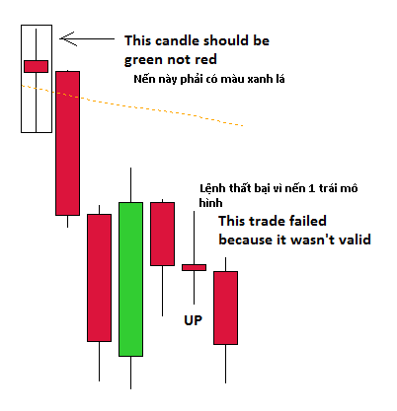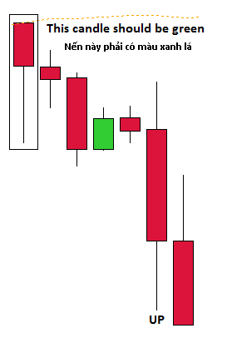Cần lưu ý đến nến trước nến số 1. Nến trước nến số 1 phải có màu khác với nến 1 thì mô hình mới tốt. Dưới đây là vài ví dụ lệnh chạy không đúng:

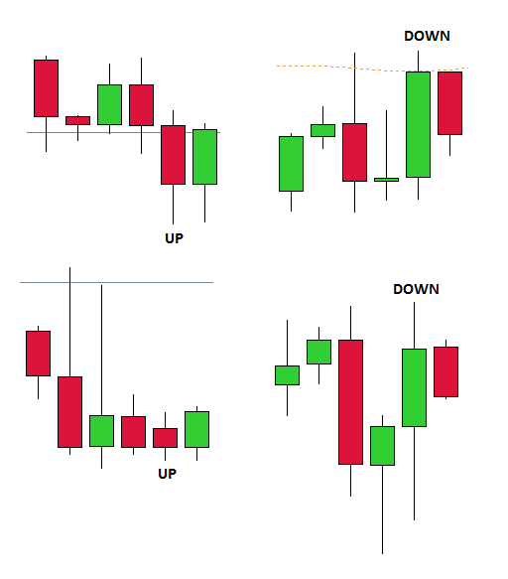Một số ví dụ về việc chỉ báo (Indicator) chạy đúng với các thông số phù hợp mô hình. Do các thông số phù hợp với mô hình nên các dự đoán của indicator có độ chính xác cao hơn.

* + - 1. **MÔ HÌNH LÀM MỊN NẾN**

Mô hình làm mịn nến được dùng để bổ sung cho những bước chạy thiếu của indicator 212 trong quá trình phát sinh giao dịch tự động của EA.

Mô hình làm mịn cũng được dùng làm tham số chính cho indicator 212 và cùng là tham chiếu phát sinh giao dịch chính của EA.

Mô hình hoạt động dựa trên các cặp thông số giá trị của cặp tiền EUR\USD gồm:

* Close price: Giá cao nhất của phiên giao dịch đã đóng trước đó, nó là giá tham chiếu cho giá trị Tăng hoặc Giảm của phiên giao dịch được mở ở hiện tại.
* Open price: Giá mở cửa là giá giao dịch đầu tiên của phiên giao dịch hiện tại. Nếu giá Open price của phiên giao dịch hiện tại thấp hơn giá Close price của phiên giao dịch trước thì có nghĩa là giá của phiên đang giảm. Ngược lại, nếu giá Open price của phiên giao dịch hiện tại cao hơn giá Close price của phiên giao dịch trước thì có nghĩa là giá của phiên đang tăng.
* High price: Giá giao dịch cao nhất của phiên giao dịch hiện tại.
* Low price: Giá giao dịch thấp nhất của phiên giao dịch hiện tại.

Cách thức hoạt động:

Khi có một nến mới được thành lập, indicator làm mịn sẽ bắt đầu xét giá hiện tại với giá của nến trước đó:

* Nếu [ Open price ] của nến hiện tại nhỏ hơn [ Close price ] của nến trước đó thì chỉ báo sẽ trả về giá { Low price } tại thời điểm được xét
* Nếu [ Open price ] của nến hiện tại lớn hơn [ Close price ] của nến trước đó thì chỉ báo sẽ trả về giá { High price } tại thời điểm được xét
* Nếu [ Open price ] của nến hiện tại ngang ngửa [ Close price ] của nến trước đó thì chỉ báo sẽ trả về giá trung bình { High price và Low price } tại thời điểm được xét theo công thức: Average price = ( High price + Low price ) / 2 .

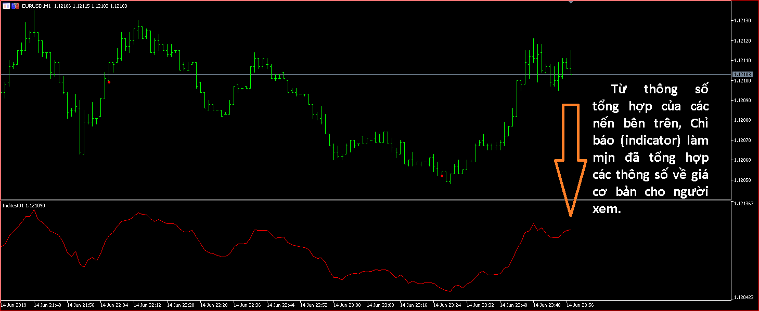Hình ảnh minh hoạ:

* + 1. **MÔ HÌNH ROBOT GIAO DỊCH 212 (EXPERT ADVISOR 212)**

Công cụ giao dịch tự động (EA-212) sử dụng những thông số mà các chỉ báo (Indicators) trả về. Khi các chỉ báo (Indicators) trả về những thông số của nến trong mỗi lần cập nhật lại bảng, EA-212 sẽ đưa các thông số ấy vào mảng riêng của EA-212. Sau đó EA-212 sẽ dựa vào các thông số đó để tính toán và hoạt động dụa trên các thông số ấy.

Mỗi khi các điều kiện mà EA-212 xét đã đạt đủ điều kiện thì EA-212 sẽ tìm một cổng giao dịch được mở trong mỗi phiên giao dịch. Sau khi tìm được cổng giao dịch, EA-212 sẽ tham gia vào các cổng giao dịch ấy và thực hiện các lẹnh mua-bán bên trong các cổng giao dịch đó.

EA-212 hoạt động sinh lời bằng cách dựa trên điều kiện thưc hiện giao dịch và bên cạnh đó là 2 chỉ số Stop Loss và Take Profit. Tổng lợi nhuận mà EA-212 thu được sẽ gọi là Total Net Profit.

* + StopLoss[6]: là lệnh dừng lỗ, được dùng để hạn chế khả năng sinh lỗ của các giao dịch. Khi giá trị thị trường sắp chạm đến mức Stoploss thì giao dịch của người dùng sẽ tự đóng lại trành phất sinh lỗ.
  + Take Profit[7]: là lệnh chốt lời là một lệnh đóng giao dịch của bạn một khi nó đạt đến một mức lợi nhuận nhất định. Khi lệnh chốt lời của bạn được thực hiện trên một giao dịch, giao dịch được đóng theo giá trị thị trường hiện tại. Đơn đặt hàng chốt lời đôi khi cũng được gọi là đơn đặt hàng giới hạn.

Để đánh giá được khả năng hoạt động của EA-212, chúng ta căn cứ vào số lợi nhuận mà EA-212 thu được sau quá trình chạy thử (Căn cứ vào Total Net Profit):

* + Nếu Total Net Profit lớn hơn 0: EA-212 đã sinh lời.
  + Nếu Total Net Profit bằng 0: EA-212 đã hoà vốn.
  + Nếu Total Net Profit nhỏ hơn 0: EA-212 đã gây lỗ vốn.

Số tiền Total Net Profit cảng cao thì mức hiệu quả của EA-212 càng lớn.

**CHƯƠNG 3: KẾT QUẢ THỰC NGHIỆM**

**3.1 MÔ TẢ CÁC DỮ LIỆU KHI CHẠY THỬ NGHIỆM**

Trong quá trình chạy thử nghiệm, EA-212 sử dụng các thông số được cung cấp bởi phần mềm MetaTrader5:

* StopLoss: là thông số được xác định bởi người dùng. Khi giá trị thị trường bị giảm chạm đến ngưỡng của giá trị Stoploss thì EA-212 sẽ tiến hành hoãn giao dịch mua-bán. Khi giá thị trường cáo hơn Stoploss thì EA sẽ bắt đầu tiếp tục giao dịch.
* Take Profit: là thông số được xác định bởi người dùng. Khi giá trị thị trường đạt đến ngưỡn Take Profit thì EA-212 sẽ tham gia vào các giao dịch bán ra và đặt lệnh bán để bắt đầu sinh lời cho đầu tư.
* Khung thời gian thử nghiệm sẽ là 30 ngày (Last month – trong mục thời gian của MetaTrader5). Đây sẽ là quãng thời gian EA-212 chạy thử nghiệm, khi chạy thực tế thì EA-212 sẽ chạy trên nền thời gian thực. Khi hết quãng thời gian thử nghiệm mà EA-212 không thể trả về kết quả sinh lời trong giao dịch thì nó sẽ bị đánh giá không đạt yêu cầu và ngược lại.
* Tổng số tiền ban đầu khi bắt đầu thử nghiệm sẽ luôn là mốc 50.000. Đơn vị giao dịch của tiền đầu tư là đo la Mỹ (USD).
* Khung thời gian thử nghiệm của EA-212 sẽ luôn nằm trong 2 mốc M5 (bảng giá tiền cập nhật sau mỗi 5 phút) và H1 (bảng giá tiền cập nhật sau mỗi 1 giờ), vì đây là 2 mốc mà mô hình nến 212 trả về kết quả có thời gian chờ tố hơnt và kết quả khả quang hơn những khung thời gian khác.
* Total Net Profit (lợi nhuận ròng) sẽ là thước đo giá trị tiêu chuẩn của EA-212, EA-212 sẽ được đánh giá đạt nếu chỉ số này lớn hơn 0.
* Gross Profit (lợi nhuận gộp) là tổng số tiền lời mà EA-212 có thể kiếm được trong suốt quá trình chạy thử.
* Gross loss (tổn thất gộp) là tổng số tiền mà EA-212 đã để mất trong quá suốt quá trình thử nghiệm. “Total Net Profit = Gross Profit - Gross loss”.

**3.2 CÀI ĐẶT TỪNG PHẦN**

**3.2.1 CÀI ĐẶT CHỈ BÁO (INDICATORS)**

Trong thư mục Indicators của thư mục [SetUpEA-212] có 2 mục:

* Mục 1: [OrFox] gồm 2 bản thực thi (file .ex5) của 2 indcators:
  + C:\Users\vinhp\AppData\Local\Microsoft\Windows\INetCache\Content.Word\Inditest01Run.pngIndi212RunIndicators 212: [ 212-03.ex5 ]
  + Indicators làm mịn: [ Inditest01.ex5 ]
* 212SourceMục 2: [SourceCodes] gồm 2 bản mã (file .mq5) của 2 indcators:
  + IndiSourceIndicators 212: [ 212-03.ex5 ]
  + Indicators làm mịn: [ Inditest01.ex5 ]

Hoặc người đọc có thể sử dụng 2 tệp đính kèm trong vặn bản này (Chỉ khả dụng ở bản điện tử của file Word này).

* File thực thi (.ex5):



* File mã nguồn:

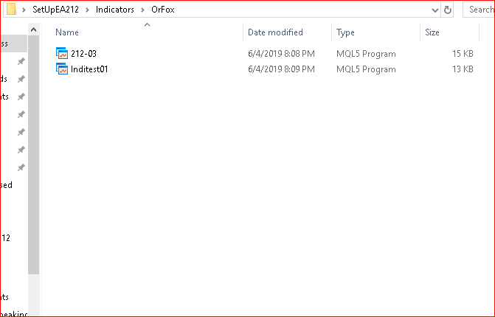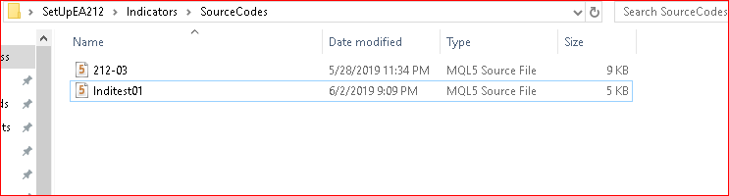

Các bước cài đặt Indicator 212 và Indicator làm mịn:

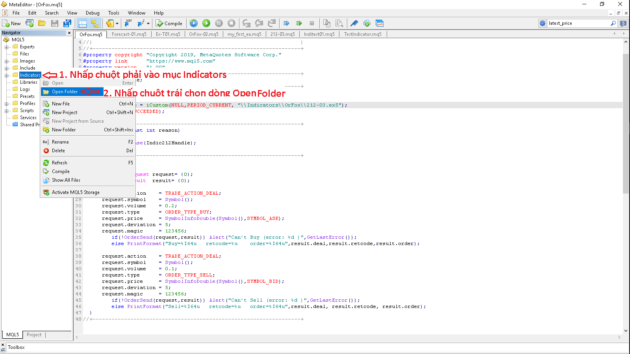B1: Trong giao diện của MetaEditor 5, người dùng nhấp chuột phải vào thư mục [Indicators] trong cây thư mục và chọn hàng [Open Folder] đề mở thư mục [Indicators] của MetaEditor.

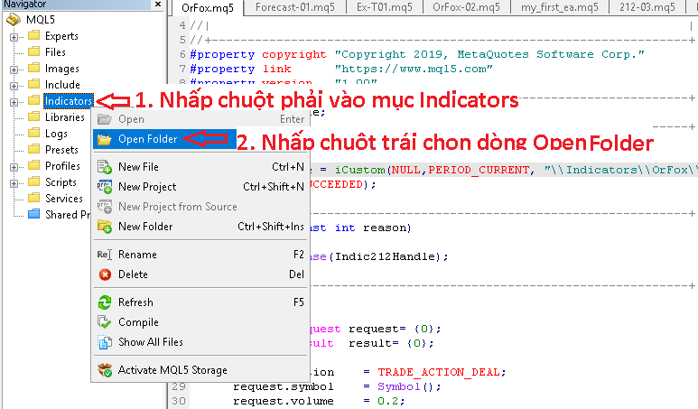

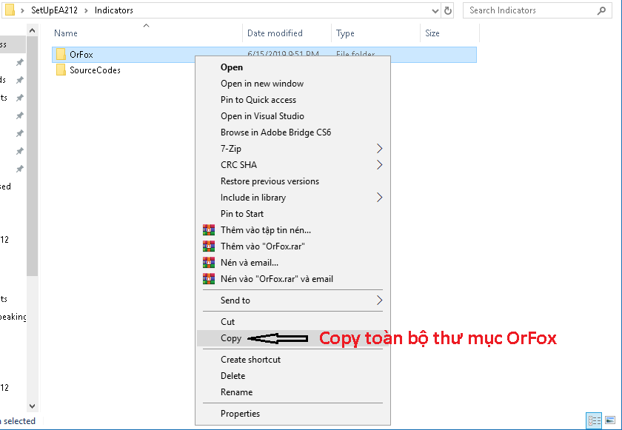B2: Sao chép thư mục OrFox trong [Indicators] của.[SetUpEA-212] vào thư mục [Indicators] của MetaEditor5.

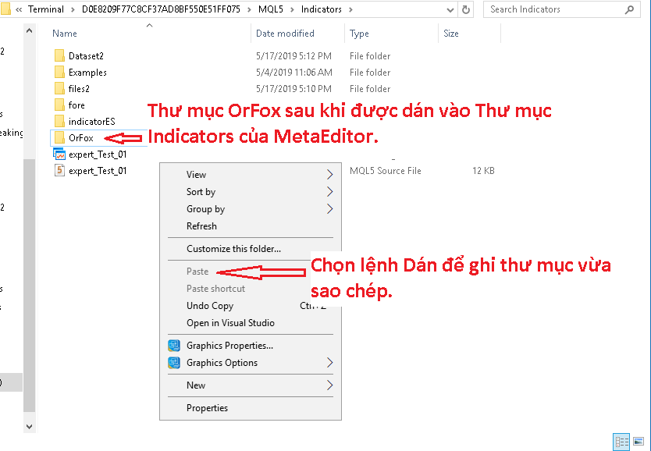

**3.2.2 CÀI ĐẶT ROTBOT GIAO DỊCH TỰ ĐỘNG (EXPERT ADVISOR)**

EA212Trong thư mục ExpertAdvisor của thư mục [SetUpEA-212] có 2 thư mục:

* EA212-01EA-212: Chứa bản thực thi của EA-212 [TestIndicator.ex5]
* SourceCode: chứa bản mã nguồn của EA-212 [TestIndicator.mq5]

Hoặc người đọc có thể sử dụng 2 tệp đính kèm trong vặn bản này (Chỉ khả dụng ở bản điện tử của file Word này).

* + File thực thi:
  + File mã nguồn:

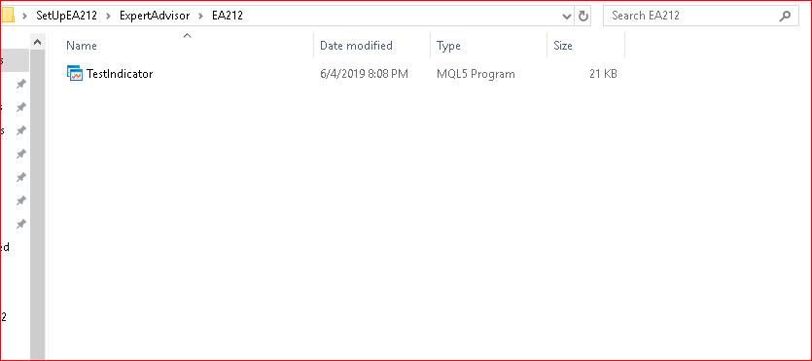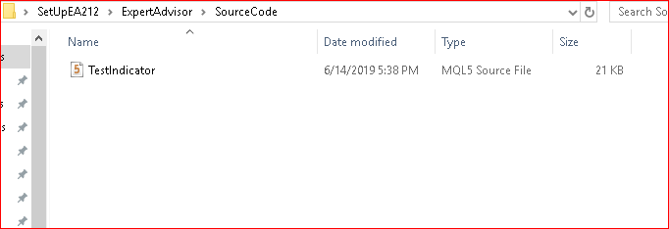

Các bước cài đăt Expert Advisor 212:

B1: Trong giao diện của MetaEditor 5, người dùng nhấp chuột phải vào thư mục [Experts] trong cây thư mục và chọn hàng [Open Folder] đề mở thư mục [Experts] của MetaEditor.

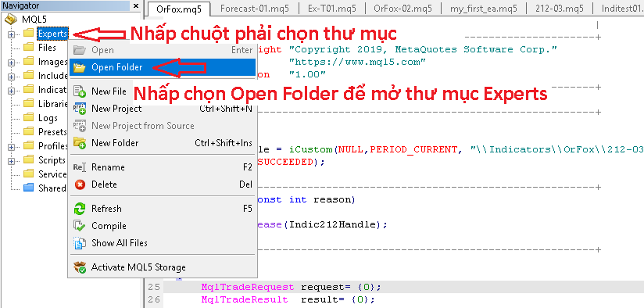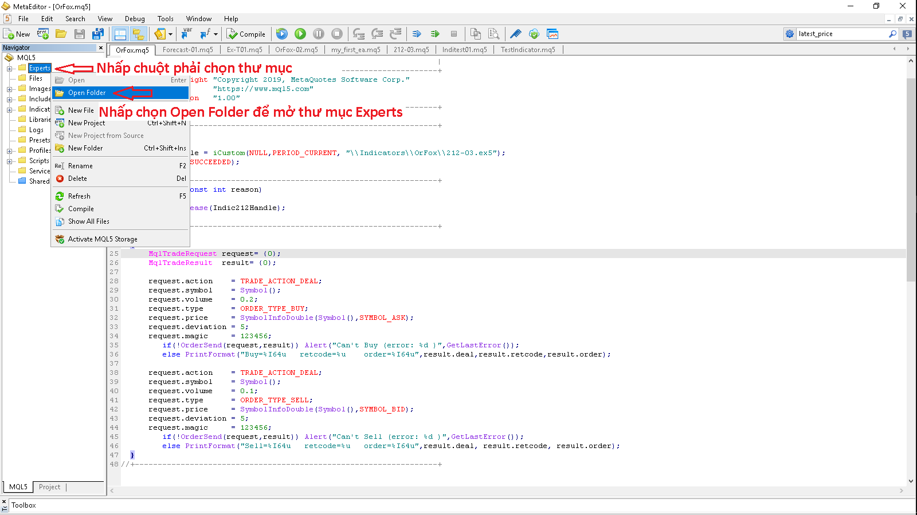

B2: Sao chép thư mục EA-212 trong [ExpertAdvisor] của.[SetUpEA-212] vào thư mục [Experts] của MetaEditor5.

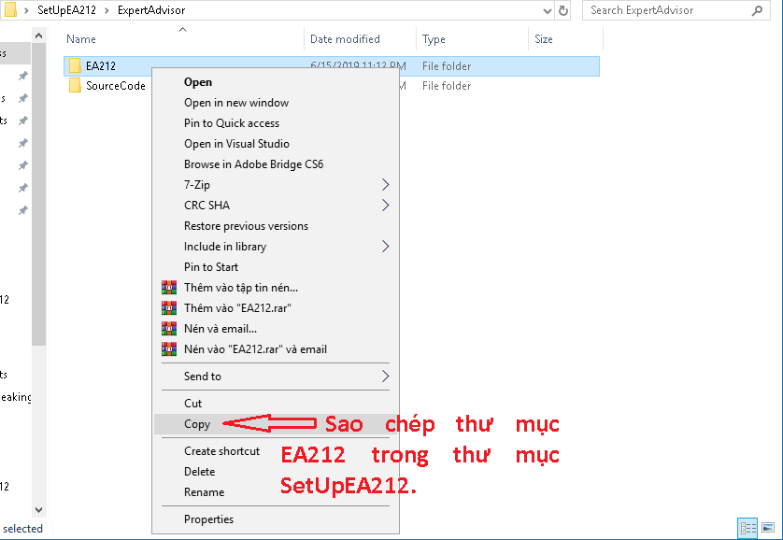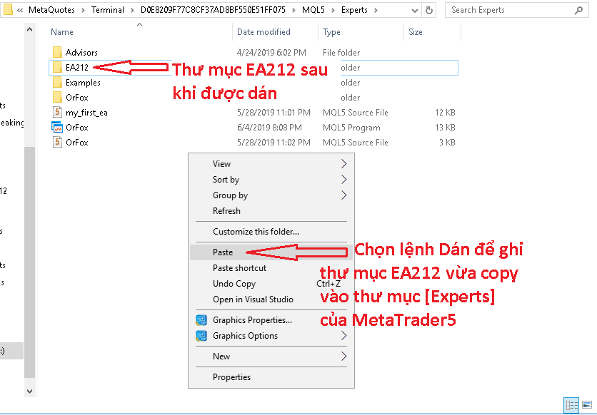

**3.3 TIẾN HÀNH CHẠY THỬ NGHIỆM EXPERT ADVISOR 212**

Để tiến hành chạy thử nghiệm công cụ Robot giao dịch tự động EA-212 thì máy tính phải được cài sẵn phần mềm MetaTrader5[5].

B1: Trong giao diện của phần mềm giao dịch MetaTrader5, chúng ta có thể khởi chạy thử nghiệm EA-212 theo 2 cách:

* Cách 1: Bấm tổ hợp phím CTRL+R để mở cửa sổ Test.
* 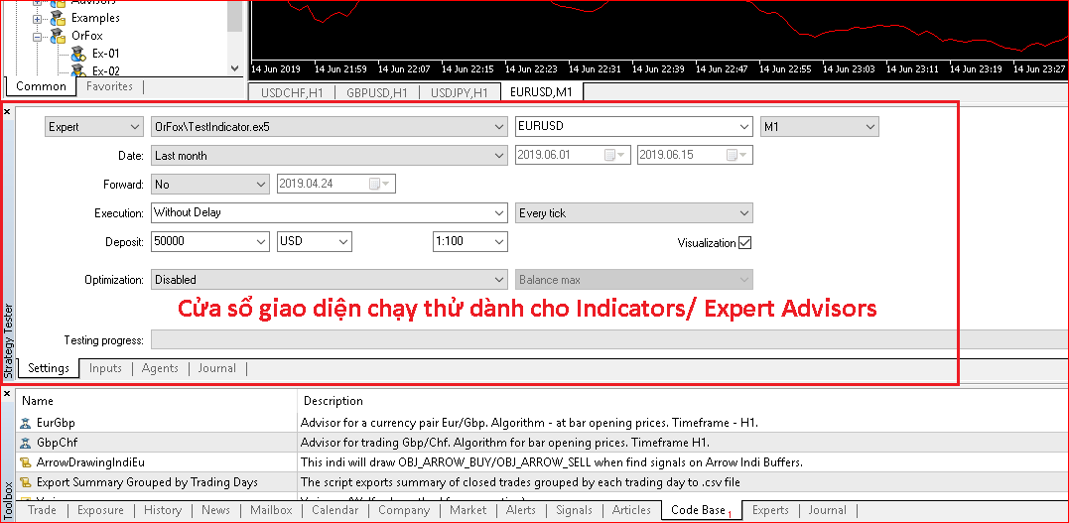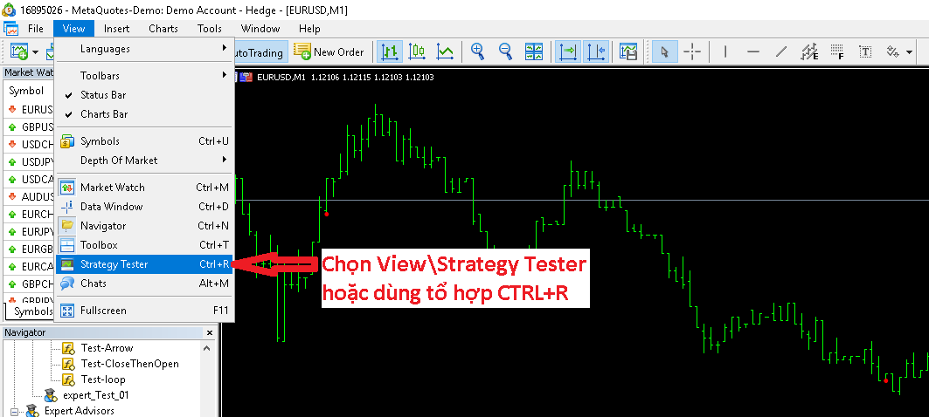Cách 2: Chọn trên thanh công cụ theo thứ tự nút chọn : View\Trategy Tester.

B1: Trong giao diện của phần chạy thử, chúng ta tuỳ chỉnh các thông số cài đặt thử nghiệm cho EA-212 theo các tuỳ chọn sau:

* 1: Chọn loại đối tượng thử nghiệm: ta chọn Expert.
* 2: Chọn thư mục lưu EA-212 mà ta đã lưu ở mục [3.1.2].
* 3: Chọn mốc thời gian mà EA-212 sẽ được chạy thử. Ta chọn Last month.
* 4: Đặt số tiền mô phỏng lúc người dùng bắt đầu tham gia giao dịch. Đây là số tiền EA sẽ dùng để thưc hiện các giao dịch.
* 5: Đơn vị của tiền mà người dùng đã đặt ở mục 4.
* 6: Chọn bảng giá cặp tiền mà EA sẽ hoạt động trên đó. Ta chọn EURUSD.
* 7: Thiết lập tần xuất làm mới các nến của bảng:
  + H1: Nến của bảng được làm mới mỗi một giờ.
  + M1: Nến của bảng được làm mới mỗi một phút.
  + H2: .Nến của bảng được làm mới mỗi hai phút .
  + M2: Nến của bảng được làm mới mỗi hai phút.
  + Daily: Nến của bảng được làm mới mỗi một ngày.
  + Weekly: Nến của bảng được làm mới mỗi một tuần.
  + Monthly: Nến của bảng được làm mới mỗi một tháng.
  + 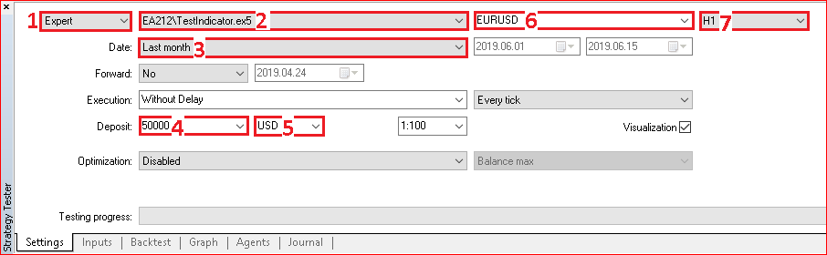…

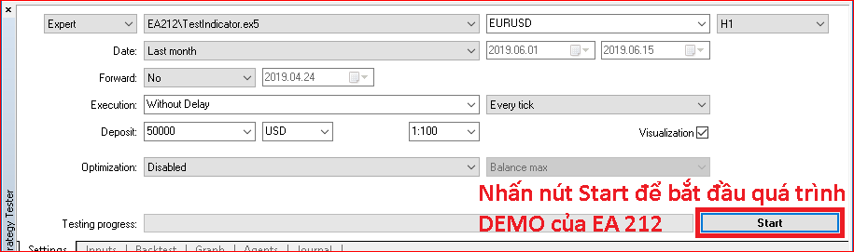B2: Sau khi cài đặt xong, ta chọn nhấn nút START ở góc phải dưới của bảng chạy thử để kích hoạt cửa số chạy thử (Demo).

B3: Sau khi kích hoạt thì cửa sổ chạy thử sẽ tự kích hoạt, chúng ta chờ đợi cho EA-212 chạy xong.

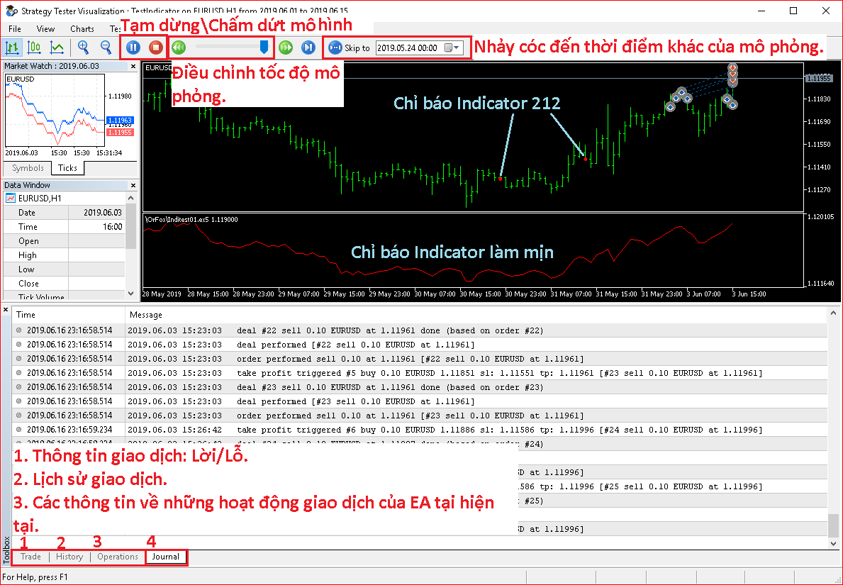

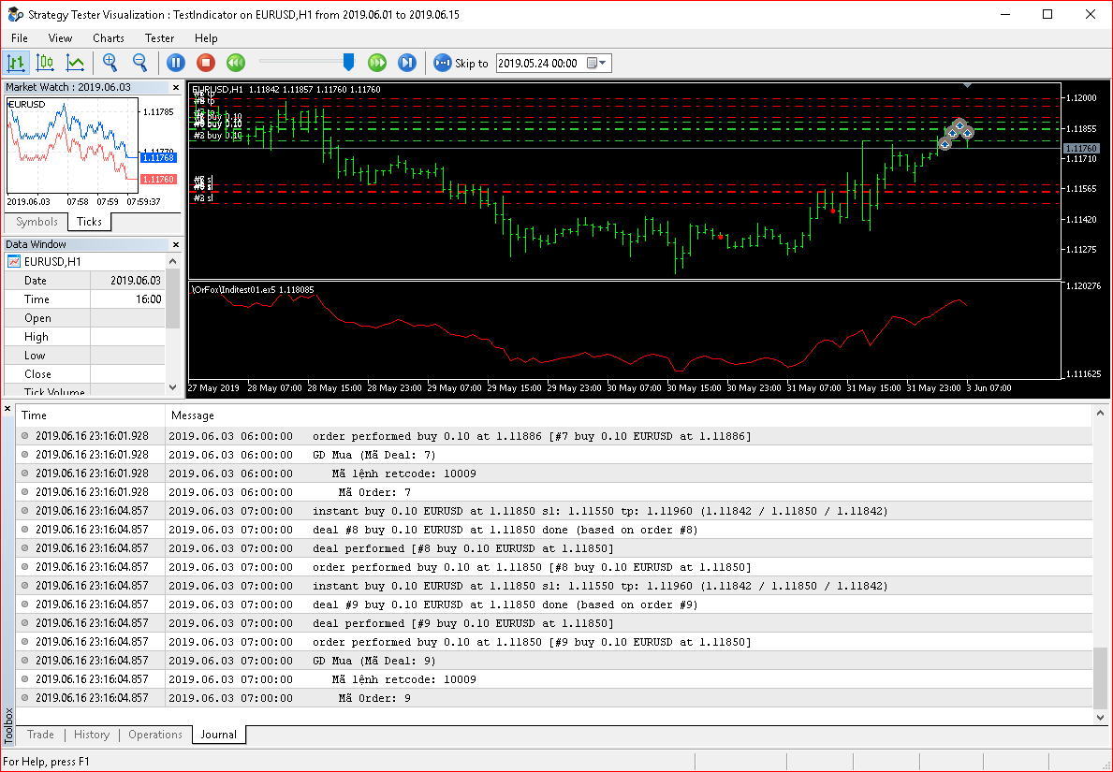

**3.4 KẾT QUẢ SAU KHI CHẠY THỬ NGHIỆM EA-212**

Để đánh giá được khả năng hoạt động của EA-212, chúng ta căn cứ vào số lợi nhuận mà EA-212 thu được sau quá trình chạy thử (Căn cứ vào Total Net Profit):

* + Nếu Total Net Profit lớn hơn 0: EA-212 đã sinh lời.
  + Nếu Total Net Profit bằng 0: EA-212 đã hoà vốn.
  + Nếu Total Net Profit nhỏ hơn 0: EA-212 đã gây lỗ vốn.

Thời gian chạy của mỗi cuộc thử nghiệm tiêu hao từ 1~2 tiếng. Tốc độ của chạy thử phụ thuộc vào tốc độ tua nhanh mô phỏng mà người dùng đặt ra, bên cạnh đó nó còn bị ảnh hưởng bởi khả năng xử lí của CPU.

* Lần chạy thứ nhất:

CÀI ĐẶT:

* Thời gian thử nghiệm (Date): Last month.
* Đơn vị cặp tiền: EURUSD.
* Forward: No.
* Exercution: Without Delay on Every tick.
* Deposit: 50000 (USD – 1:100).
* Visualizationi: Checked.
* Optimization: Disabled.
* TimeFrame (Khung thời gian cập nhật bảng): H1 (làm mới nến sau mỗi 1 giờ).
* Stoploss = 30.
* Take Profit = 100;

KẾT QUẢ:

* Lợi nhuận thu được: 31,76 (USD).
* Tổng lợi nhuãn gộp đã thu được (Gross profit): 729.15( USD).
* Tổn thất gộp – chi phí đã mất (Gross loss): 679.39( USD) .
* EA-212 chạy bình thường, không phát sinh lỗi bất ngờ trong quá trình hoạt động.
* Tham gia vào 91 cuộc giao dịch.
* Thực hiện hoàn tất 182 cuộc mua-bán.

Bản kết quả PDF:

Hình ảnh kết quả:

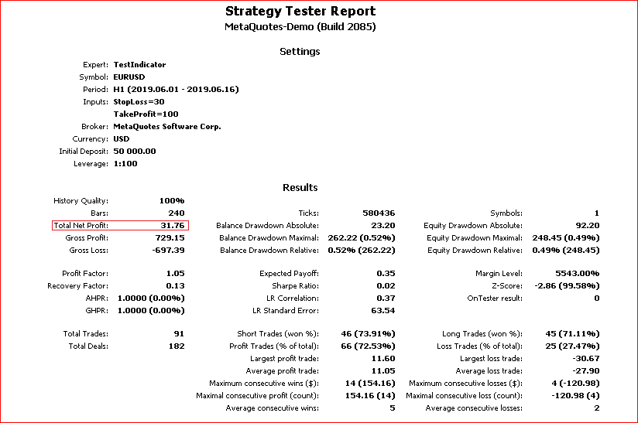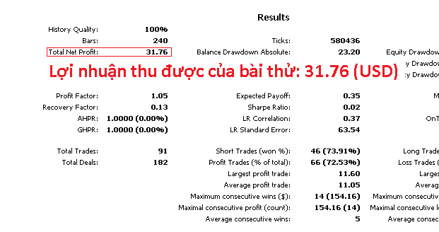

* Lần chạy thứ hai:

CÀI ĐẶT:

* Thời gian thử nghiệm (Date): Last month.
* Đơn vị cặp tiền: EURUSD.
* Forward: No.
* Exercution: Without Delay on Every tick.
* Deposit: 50000 (USD – 1:100).
* Visualizationi: Checked.
* Optimization: Disabled.
* TimeFrame (Khung thời gian cập nhật bảng): M5 (làm mới nến sau mỗi 5 phút).
* Stoploss = 30.
* Take Profit = 100;

KẾT QUẢ:

* Lợi nhuận thu được: 998,94 (USD).
* Tổng lợi nhuãn gộp đã thu được (Gross profit): 14566.02 ( USD).
* Tổn thất gộp – chi phí đã mất (Gross loss): 13567.08 ( USD) .
* EA-212 chạy bình thường, không phát sinh lỗi bất ngờ trong quá trình hoạt động.
* Tham gia vào 619 cuộc giao dịch.
* Thực hiện hoàn tất 1238 cuộc mua-bán.

Bản kết quả PDF:

Hình ảnh kết quả:

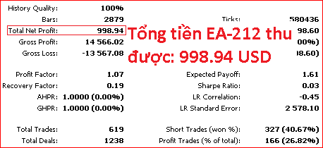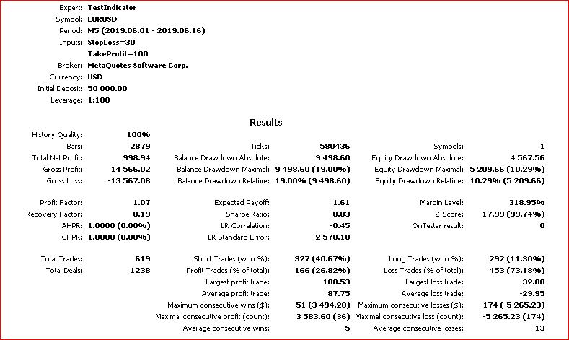

**CHƯƠNG 4: KẾT LUẬN VÀ KIẾN NGHỊ**

**4.1 KẾT LUẬN**

Sau khi trải qua nhiều lần chạy thử cũng như sửa đổi cấu trúc mã của mô hình Robot giao dịch tự động 212 (EA-212). Về cơ bản, EA-212 đã có thể tự thực hiện các phân tích sơ bộ và đựa các giao dịch để phát sinh lời.

Lợi nhuận của EA-212 thường phụ thuôc vào tình hình của môi trường giao dịch ở những giai đoạn đầu khi vừa kích hoát EA-212. Nếu EA-212 được kích hoạt trong lúc giá trị cặp tiền (cụ thể là EUR\USD) đang suy giảm thì có thể làm cho hoạt động dự đoán của EA trở nên sai lệch. Điều đó dẫn tới khả năng EA-212 sẽ hoạt động sai lệch dễ dẫn đến thua lỗ

Mô hình nến dự đoán của EA-212 cho tác dụng hiệu.quả nhất ở khung thời gian M5 (Khung thời gian này là khung mà EA sinh lời nhiều nhất). Tuy nhiên EA vẫn còn bị động dựa vào tình hình của các nến mà đưa ra các lựa chọn chưa mang tính chính xác và hợp lí.

EA-212 thường phát sinh lời ở giai đoạn giữa của cuộc thử nghiệm và đỉnh điểm có thể đạt mức lợi nhuận cao hơn 100%. Tuy nhiên ở giai đoạn đầu khả năng bị lỗ của EA-212 lại rất cao, có thể xấp xỉ 100%. Vào cuối giai đoạn chạy thử, EA-212 thường để mất nhiều tiền hơn và thu lợi ít hơn so với thời điểm lúc giửa cuộc thử nghiệm. Do đó, lợi nhuận tổng thể của EA-212 thu được chỉ ở mức chấp nhận được.

Vì EA-212 sử dụng công thức của mô hình nến 212 nên nhược điểm của mô hình 212 cũng phản ánh rõ trên các lệnh phát sinh giao dịch của ROBOT EA-212. Do độ chính xác không cao của mô hình dự đoán nến 212 nên các hoạt động phân tích của EA-212 cũng còn chưa chính xác.

EA-212 bên cạnh việc vẫn sinh lời trong giao dịch nhưng vẫn chưa có khả năng tự ngưng giao dịch khi giá thị trường giảm chảm đáy hoặc chạm mức Stoploss của người dùng.

Các chỉ báo Indicators đều hoạt dộng bình thường, không phát sinh lỗi hay gây treo máy trong quá trình vận hành EA-212. Các chỉ báo kĩ thuật (Indicators) luôn cho thông số chính xác trong thời gian thực của bảng giá tiền,

EA-212 luôn hoạt động ở mức tiêu hao ít bộ nhớ máy và không phát sinh lỗi hay gây ra hiện tượng trep máy hay phản hồi chậm trong quá trình vận hành.

**4.2 KIẾN NGHỊ**

Vì chỉ dùng các chỉ báo kĩ thuật ở mức cơ bản nên khả năng dự báo của EA-212 vẫn còn nhiều khuyết điểm. Để củng cố khả năng dự báo của EA-212, chúng ta có thể sử dụng thêm các chỉ báo khác và tích hợp chúng vào EA-212.

Ngoài ra chúng ta có thể nghiên cứu thêm về kĩ thuật dự báo Time Series Forcasting. Đây là một kĩ thuật dự báo trên nền thời gian thực của chương mục Dự báo kĩ thuật. Các kĩ thuật và công thức từ những phương pháp dự báo kĩ thuật có thể giúp cho EA-212 khắc phục được phần nào những sai sót trong khả năng dự đoán xu hướng thị trường và đua ra những giao dịch hợp lí.

Mặc khác, chúng ta cần phải thực hiện các tìm hiểu sâu hơn về khả năng của thị trường để có thể đặt ra những điểu kiện giao dịch, cho phép EA-212 có thể tự phát sinh giao dịch một cách chiníh xác hơn.

**TÀI LIỆU THAM KHẢO**

**“**Truy cập và kiểm tra lần cuối ngày:17/06/2019**”**

[1] Tuyencongnhan (12.07.2017): Indicator là gì?

<https://tuyencongnhan.vn/tin-tuc/indicator-la-gi>

[2] GogoJungleVN (28/12/2018): Về Expert Advisor (EA)

<https://forexvua.com/threads/ve-expert-advisor-ea.6172/>

[3] Bitcoin Vietnam News (15.04.2019): MT5 là gì?

<https://bitcoinvietnamnews.com/2019/04/mt5-la-gi.html>

[4] ReyesWhite (09.11.2013): 212 Candle Pattern

<https://www.forexfactory.com/showthread.php?t=456520>

captainfx (10.07.2019): Muốn dự đoán nến kế tiếp tăng hay giảm? Thử mô hình nến 212 nhé

<https://traderviet.com/threads/muon-du-doan-nen-ke-tiep-tang-hay-giam-thu-mo-hinh-nen-212-nhe.16635/>

[5] <https://www.metaquotes.net/en/metatrader5/algorithmic-trading/mql5>

[6] <https://blogtienao.com/stoploss-la-gi-va-cac-cach-dat-stoploss-khac-nhau/>

[7] truongftu (31.01.2019): Lệnh chốt lời là gì? - Take Profit Order

<https://forexvua.com/threads/lenh-chot-loi-la-gi-take-profit-order.6587/>

[8] SAMUEL OLOWOYO (03.06.2010): STEP-BY-STEP GUIDE TO WRITING AN EXPERT ADVISOR IN MQL5 FOR BEGINNERS

<https://www.mql5.com/en/articles/100>

[9] MQL5 Tutorial

<https://www.youtube.com/channel/UCokIBdJXNOSOeYkKDvENWYA/featured>

[10] thanhnguyen (20.09.2018 – 04:52 pm): So sánh MT5 và MT4? Vì sao Trader nên sử dụng phần mềm MT5?

<https://dddtonline.com/showthread.php?tid=81>

[11] Công Ty BlueBullCapital (04.12.2018): Sự khác biệt giữa phần mềm MT4 và MT5

<https://bluebullcap.com/vi/tin-cong-ty/su-khac-biet-giua-phan-mem-mt4-va-mt5/>

[12] hocpriceaction (07.09.2018): Khác nhau giữa MetaTrader 4(MT4)-MetaTrader 5(MT5)

<https://www.hocpriceaction.com/phan-biet-mt4-va-mt5/>

[13] forex-vn: Điểm khác nhau giửa mt4 và mt5

<https://forex-vn.com/cach-su-dung-mt5/diem-khac-nhau-giua-mt4-va-mt5>

[14] MetaQuotes Software Corp (06.01.2010 – 16:12): MQL5: Create Your Own Indicator

<https://www.mql5.com/en/articles/10>

[15] Nikolay Kositsin (07.03.2010 - 14:40): Custom Indicators in MQL5 for Newbies

<https://www.mql5.com/en/articles/37>

[16] Bách khoa toàn thư mở Wikipedia (sửa đổi lần cuối: 08.03.2019 - 06:22): Lợi nhuận gộp

<https://vi.wikipedia.org/wiki/L%E1%BB%A3i_nhu%E1%BA%ADn_g%E1%BB%99p>